EXMO. SR. PRESIDENTE DA CÂMARA MUNICIPAL DE SUMARÉ,
Em conformidade ao disposto do Art. 203 do regimento interno desta casa de lei, apresento a seguinte indicação, a Vossa Excelência para que seja encaminhada ao Sr. Prefeito Municipal e este ao departamento competente para que sejam adotadas medidas de grande interesse público:
Reparo nas calçadas das praças, incluindo a utilização de massa asfáltica para manutenção.
A presente indicação tem como objetivo solicitar o reparo das calçadas no interior da praça do bairro Bandeirantes, que apresentam buracos, paralelepípedos soltos e ondulações. O estado atual das calçadas compromete a segurança dos frequentadores, em especial idosos, crianças e pessoas com mobilidade reduzida, além de prejudicar a estética e a acessibilidade do espaço. A manutenção das calçadas com a utilização de massa asfáltica, ou outra solução técnica adequada, é essencial para garantir a segurança da população e manter a praça como um local de lazer e convivência.
Câmara Municipal de Sumaré, 02 de setembro de 2025.
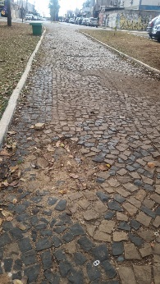

RODRIGO DIGÃO
VEREADOR – UNIÃO BRASIL

